Les Notes en Bas du Manche

On utilisera la notation anglo-saxonne pour les notes :
Latin | La | Si | Do | Ré | Mi | Fa | Sol
Anglo-saxon | A | B | C | D | E | F | G
En haut du schéma, on retrouve la corde aigu de mi et en bas, la corde grave de mi. A gauche, la tête de manche et à droite le corps de la guitare.

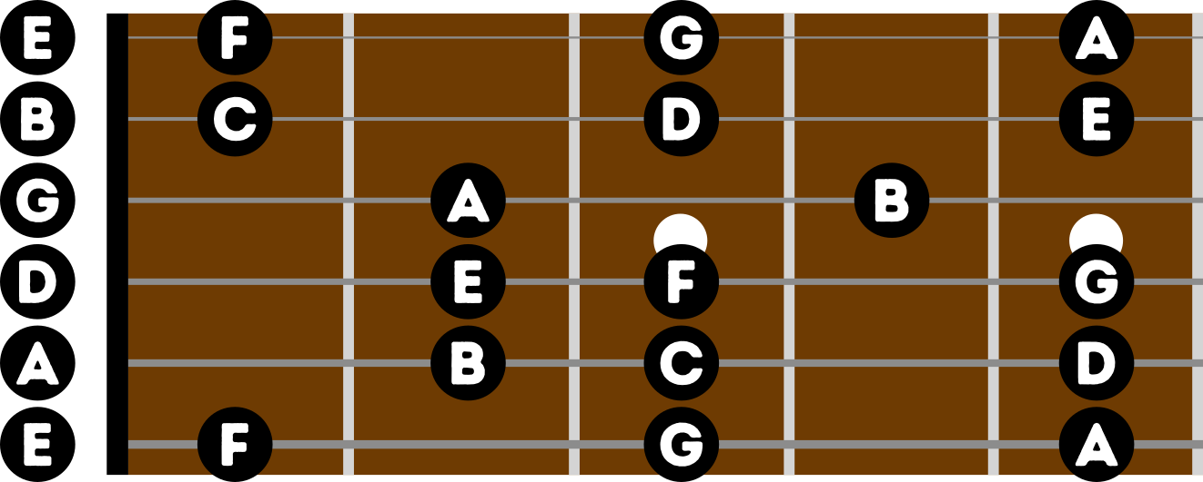

En observant la répartition des notes, peut remarquer certaines choses :
- On a deux cordes de Mi, une aiguë (en haut) et une grave (en bas). Elles sont espacées de deux octaves.
- Toutes les notes sont séparées de deux cases, sauf un ton sauf entre Mi et Fa, et Si et Do, qui sont espacées d’un demi-ton.
- A la cinquième case de chaque corde, on retrouve la note de la corde suivante (corde de Mi grave case 5 = La, qui est la corde suivante) sauf pour la corde de Sol pour laquelle la concordance se fera sur la quatrième case (note de Si).
- Les notes sans altération (sans bémol ni dièse) forment la gamme de Do majeure naturelle.

